化学第10周周测

36、下列对化学用语解释错误的是（ ）

A．Ca—钙元素 B．He2—氦气

C．Mg2+—镁离子 D．—水中氢元素的化合价为+1

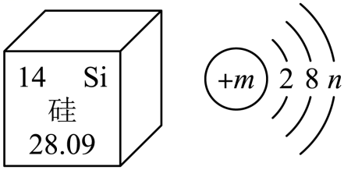37、2024年重庆将加快光伏产业发展。单晶硅是制造太阳能电池板的核心材料，根据下图有关硅元素在元素周期表中的相关信息和原子结构示意图分析。下列说法不正确的是（ ）

1. 硅元素在地壳中含量居第二位
2. 硅元素位于第三周期

C. 图中m的值为14，n的值为4

D．图中“28.09”表示1个硅原子的质量

38、(可能用到的相对原子质量：H-1 C-12 O-16 P-31)我国自主研发的新冠疫苗，主要原料是胰蛋白酶，其中一种胰蛋白酶的化学式为C6H15O12P3，对于该胰蛋白酶说法正确的是(   )

A．该胰蛋白酶由36个原子构成

B．该胰蛋白酶中磷元素质量分数最小

C．该胰蛋白酶的相对分子质量为372

D．该胰蛋白酶中碳、氧元素质量比为1：2

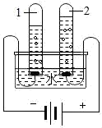39、 如图为电解水的实验装置图，下列说法不正确的是（　　）

A．与正极相连的玻璃管内得到的气体能使带火星的木条复燃

B．该实验中所得试管1和2中的气体质量比约为2：1

C．在水中加入少量氢氧化钠可以增强水的导电性

D．该实验说明水是由氢、氧两种元素组成的

40、在“净化一定量的河水”实验中，下列装置或操作正确的是（ ）

|  |  |  |  |
| --- | --- | --- | --- |
| @@@b223c13926b144f09820f7e7befd778e | @@@e20f32c974084e23846065d390608dd0 | @@@424032fb5e164af79421a9e2c3254f4d | @@@f9f3e50c49024b8291e32b58001a26c0 |
| A．量取河水 | B．取用絮凝剂 | C．过滤 | D．煮沸降低水的硬度 |